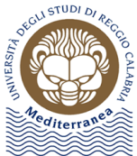 | UNIVERSITÀ MEDITERRANEA DI REGGIO CALABRIA  Dipartimento di Ingegneria Civile, dell’Energia, dell’Ambiente e dei Materiali (DICEAM) | 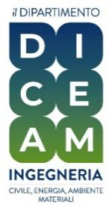

DOTTORATO DI RICERCA IN
INGEGNERIA CIVILE, AMBIENTALE ED INDUSTRIALE

A.A. ……

Ciclo ………………………

Anno di corso ……………

Dottorando/a………………………………………………………

CERTIFICAZIONE ACQUISIZIONE CREDITI FORMATIVI DI RICERCA

Attività svolta (n. CFU)………………………………………………………………………………………

…………………………………………………………………………………………………………………..

…………………………………………………………………………………………………………………..

…………………………………………………………………………………………………………………..

Descrizione sintetica dell’attività di ricerca……………………………………………………………

…………………………………………………………………………………………………………………..

…………………………………………………………………………………………………………………..

…………………………………………………………………………………………………………………..

Argomenti di ricerca specifici affrontati…...……………………………………………………………

…………………………………………………………………………………………………………………..

…………………………………………………………………………………………………………………..

…………………………………………………………………………………………………………………..

Risultati ottenuti…………………………….…...……………………………………………………………

…………………………………………………………………………………………………………………..

…………………………………………………………………………………………………………………..

…………………………………………………………………………………………………………………..

Collaborazioni di ricerca con Università, Centri di ricerca, Aziende ……..………………………

…………………………………………………………………………………………………………………..

…………………………………………………………………………………………………………………..

…………………………………………………………………………………………………………………..

Partecipazione a Convegni, Seminari, Workshops, Summer/Winter Schools……………………

…………………………………………………………………………………………………………………..

…………………………………………………………………………………………………………………..

…………………………………………………………………………………………………………………..

Pubblicazioni………………………………………………………………… ……..……………………….

…………………………………………………………………………………………………………………..

…………………………………………………………………………………………………………………..

…………………………………………………………………………………………………………………..

Il/La Dottorando/a

_________________________

Il/La Tutor (Prof. ……..)

_________________________

